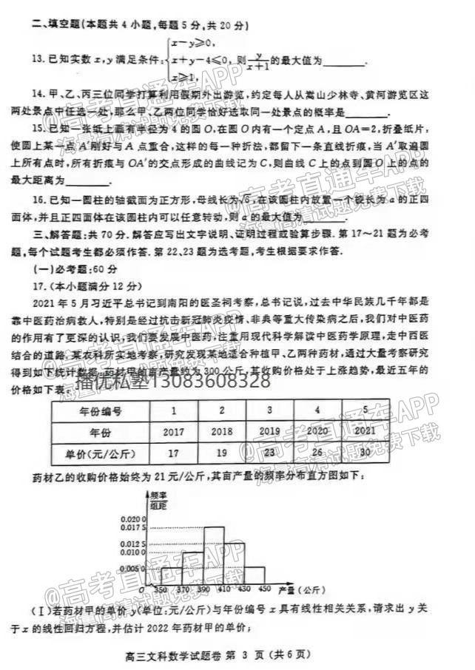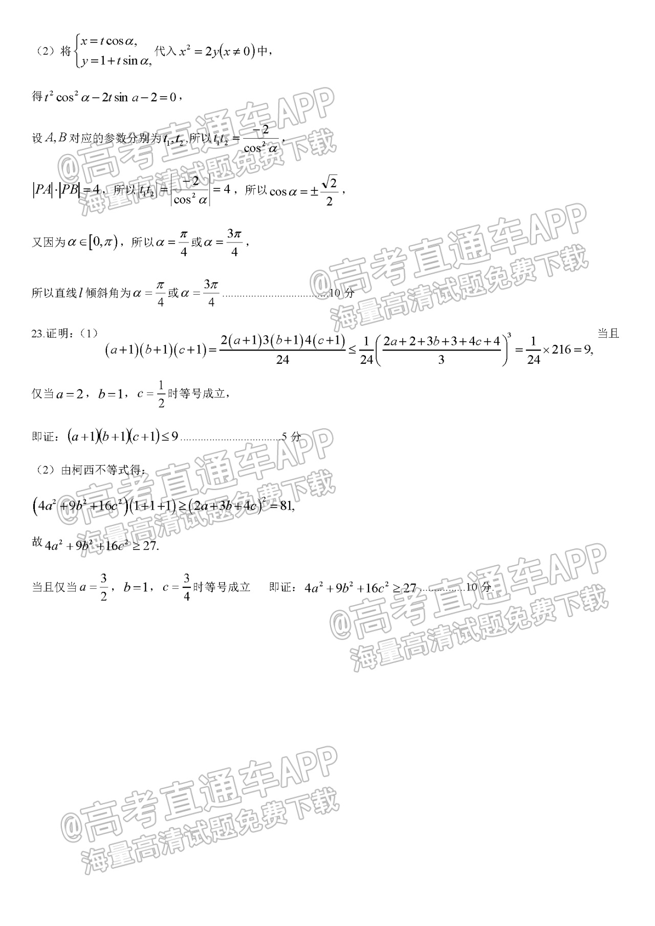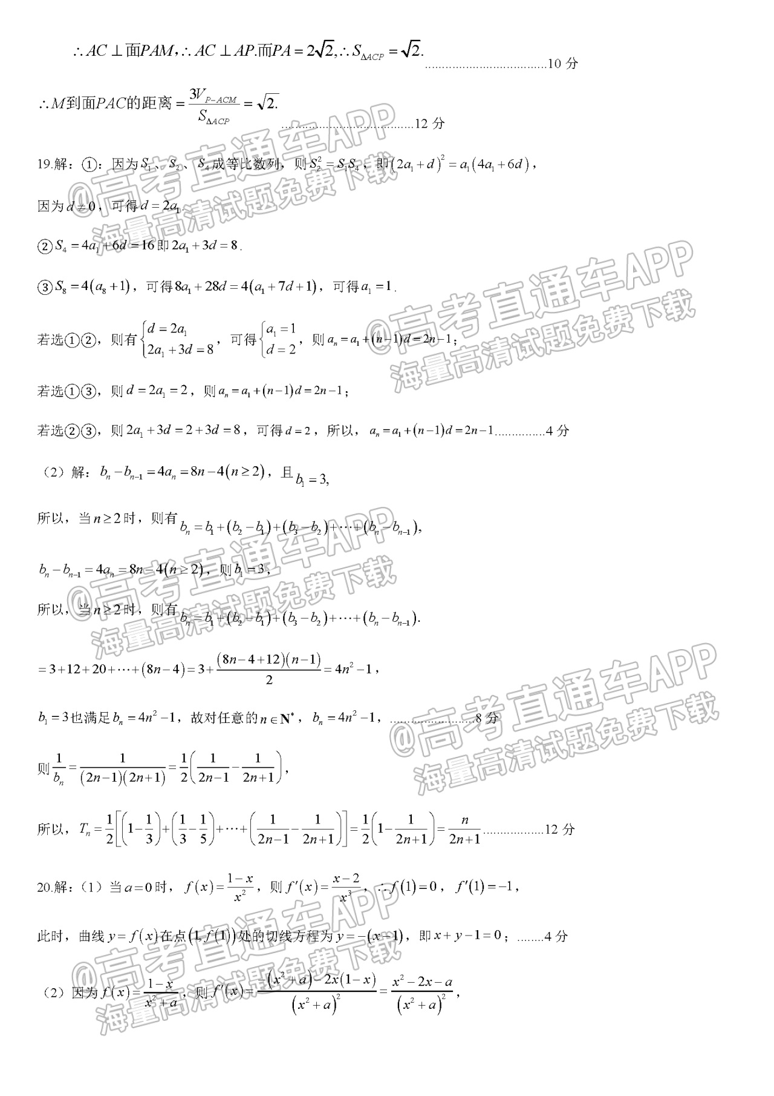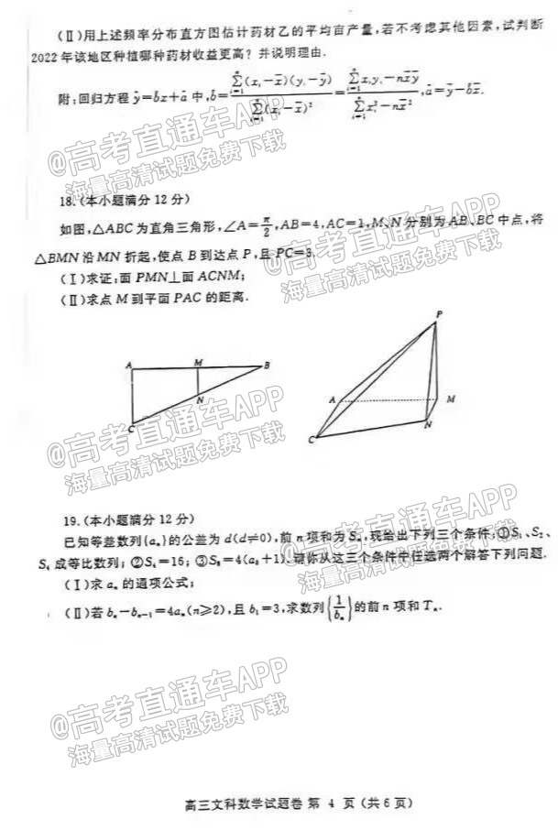图示

